**РАЗДЕЛ 9. ГРАФЫ**

**9.1. Общие сведения. Базовая терминология**

В этом разделе рассматриваются такие структуры данных как *графы*. Граф в математике представляет собой структуру, состоящую из вершин (узлов) и рёбер (связей), которые соединяют эти вершины. Вообще говоря, графы имеют много общего с *деревьями*, - можно сказать, что деревья являются частным случаем графа. Однако их практическая ценность при решении многих реальных задач намного выше. Многие задачи сводятся к рассмотрению совокупности объектов, свойства которых описываются связями между ними. В числе таких объектов – электрические и электронные схемы, печатные платы, карты дорог, авиационные маршруты, описание конструкций, игры, а в числе задач - поиск кратчайшего пути из одной вершины до другой, решение задачи максимальной пропускной способности трубопровода или дорожной сети или компьютерной сети, распределение N работников для выполнения M различных типов работ, выбор наиболее эффективного метода решения задачи и т.д. [[Задачи, которые можно решить с помощью графов | Вики справка Graph Online](https://graphonline.ru/wiki/Статьи/ЗадачиКоторыеМожноРешитьСПомощьюГрафов)]

Более строго, граф G задан множеством вершин {V} и множеством рёбер {E}, соединяющих все или часть этих вершин. Таким образом, граф G полностью определяется как {V, E}. Если рёбра ориентированы, то они называются дугами, а граф с такими рёбрами называется ориентированным графом (рисунок 9.1 a). Если рёбра не имеют ориентации, то граф называется неориентированным:

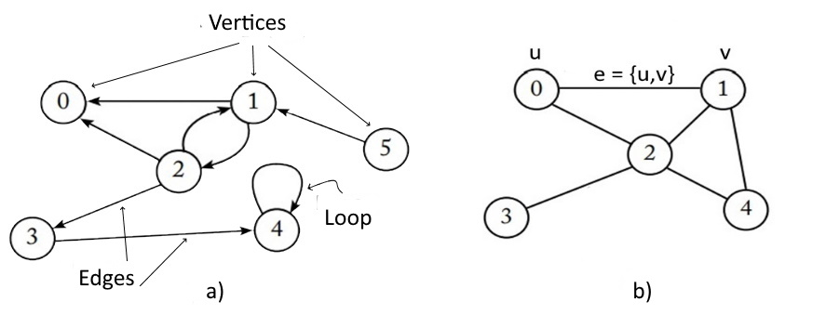

Рис. 9.1 Виды графов а) - неориентированный; б) – направленный

Вершины и рёбра называются элементами графа, число вершин в графе является порядком, число рёбер - размером графа. Вершины (u,v) называются конечными точками e = {u, v}, а две конечные точки одного ребра называются смежными. Рёбра называются смежными, если они имеют общую конечную точку. Рёбра называются кратными, если наборы конечных точек одинаковы. Ребро называется петлей, если его концы совпадают, то есть e = {u, u}. Если вершина является началом или концом ребра, то они (вершина и ребро) инцидентны. Число рёбер, инцидентных вершине, называется степенью вершины (рис. 9.2).

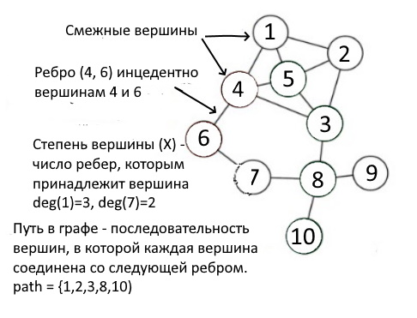

Рис. 9.2. Основные параметры графа

**9.2. Методы представления графов**

Решение задач, связанных с обработкой совокупности данных, организованных в виде графов, требует их моделирования в компьютерных программах. В принципе совокупность вершин можно хранить в массиве и обращаться к ним по индексу. Хранение вершин также можно организовать с помощью односвязного списка или другой структури данных. На практике для моделирования структуры графа обычно применяются две структуры: *матрица смежности* и *список смежности*. Смежными в том смысле, что такие вершины соединены одним ребром.

Матрица смежности представляет собой двумерный массив, элементы которого обозначают наличие связи между двумя вершинами. Если граф содержит V вершин, то матрица смежности представляет собой массив V × V. На рис. 9.3. показан ориентированный граф и матрица смежности, которая для ориентированного графа строится таким образом, что (1) обозначает наличие смежной связи между вершинами. Так, для вершины (2) смежными вершинами являются вершины (1) и (3), а для вершины (5) – вершина (2).

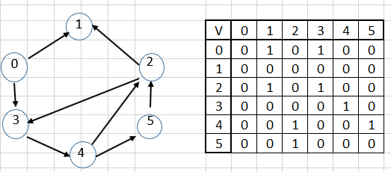

Рис. 9.3. Представление графа в матрице смежности.

Представление графа в матрице смежностей связано с определенными проблемами. Прежде всего при построении матрицы нужно заранее знать количество вершин в графе, что приводит к необходимости каждый раз строить новую матрицу при внесении новых вершин. Кроме того, матрица смежностей состоит в основном из нулей, что приводит к неэффективному использованию памяти, если граф содержит *V* вершин, то должна быть отведена память для V2 элементов.

Намного более эффективным способом представления графа заключается в использовании списка смежностей. Точнее речь идет о массивах связанных списков (см. Раздел 4), где каждый отдельный список содержит информацию о том, какие вершины являются смежными по отношению к заданной. Так список смежности для графа, изображенного на рис. 9.3. имеет вид:

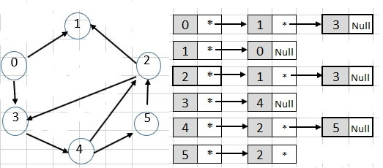

Рис. 9.4. Представление графа в списке смежностеи

Матрица и список смежности для ненаправленного графа отличаются от направленного тем, что метки (1) в матрице проставляются для всех смежных вершин (рис.9.5.). На обеих рисунках можно видеть, что список смежности практически является односвязным списком, состоящим из информационной составляющей (номер вершины) и адреса следующей вершины. Адрес конечного элемента в списке – Null. В то же время следует учитывать то, что в некоторых случаях, например, плотные матрицы, матричное представление оказывается предпочтительней списка смежных вершин.

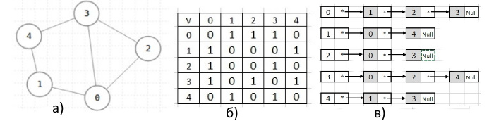

Рис. 9.5. Матрица и список смежности для ненаправленного графа

Как видно, пространственная сложность направленного и ненаправленного графов зависит от его представления: для матричного – О(N*N, для представления списком – О(N+M), где N – число вершин, M – число ребер. На практике можно использовать оба вида представлений графа, в то же время целесообразно использовать матрицу смежности для представления *плотных графов* и список смежности для представления *разреженных графов*. Плотные графы - это графы, имеющие большое количество ребер, а разреженные графы - те, которые имеют небольшое количество ребер.

**9.3. Алгоритмы графов**

Вследствие широкого распространения графов существует много алгоритмов их обработки [https://kalkicode.com/adjacency-matrix-representation-o]. Задачи, решаемые в рамках теории графов, можно условно поделить на несколько групп:

* Определение графа и его свойства;
* Действия с графами;
* Маршруты, цепи и циклы, контуры**;**
* Вычисление характеристик графа;
* Задачи на графах.

Рассмотрим основные алгоритмы, применяемые в этих задач и реализованные, как и прежде, в рамках гибридного программирования ДРАКОН + Golang.

9.3.1. Представление графа

В перечень основных задач на определение графа входят задачи на построение графа по заданному числу вершин и ребер, построение матрицы смежности и инцидентности, вычисление основных характеристик графа. Для построения графа в языке Golang необходимо создать новые типы, содержание которых определяется конкретной задачей и выбором базовых структур данных, из которых будут создаваться новые типы. Конечно, все новые типы создаются на основе базовой структуры struct, но количество и содержание ее полей зависят от типа графа. В частности, описание нагруженного графа, ребра которого отмечены, например, расстоянием между вершинами, должен включать поле weight (рис. 9.6.):

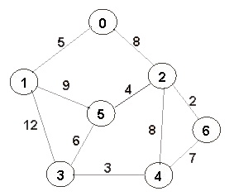

Рис. 9.6. Нагруженный граф

В простейшем случае для работы с графами требуется включение в структуру графа полей для отображения вершин и/или ребер. Для создания типа Graph с поддержкой представления графа с помощью списка смежностей используют различные базовые структуры языка golang (двумерный срезы, карты, срезы, элементами которых являются односвязные списки [Кормен Т. Х. и др. Алгоритмы: построение и анализ, 3-е изд. – М.: ООО «И.Д. Вильямс», 2013. ˗ С.626.].

Структура графа представляется двумя полями:

type Graph struct {

    size *int*

    nodes map[*int*][]*int*

}

Здесь size – количество вершин грвфа, nodes – карта, отражающая структуру узлов, например, для создания списка связности или для регистрации посещенных узлов при обходе или поиске.

В функции *main ()* создается переменная *graph*, которая создает новый экземпляр объекта Graph. Дракон-диаграмма и сгенерированный код метода представлены на рис. 9.7.

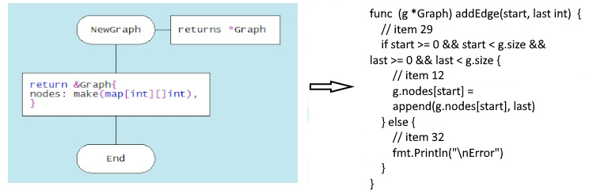

Рис. 9.8. Дракон-диаграмма метода newGraph()

Возвращаемый тип данной функции - указатель на объект типа Graph. Внутри функции создается новый объект типа Graph с помощью оператора "&", который возвращает адрес созданного объекта. В поле nodes этого объекта будет храниться пустая карта (map) с ключами типа int и значениями типа среза ([]int). В этой карте будут храниться узлы графа и связи между ними.

После создания нового экземпляра графа выполняется, метод addEdge(start, last), который добавляет ребро между узлами start и last (append(g.nodes[start].Если узлы start и last находятся в допустимых пределах, тогда поле карты nodes в объекте Graph обновляется путем добавления узла last к списку представляющему смежные узлы с узлом start. Дракон-диаграмма и сгенерированный код метода представлены на рис. 9.8.

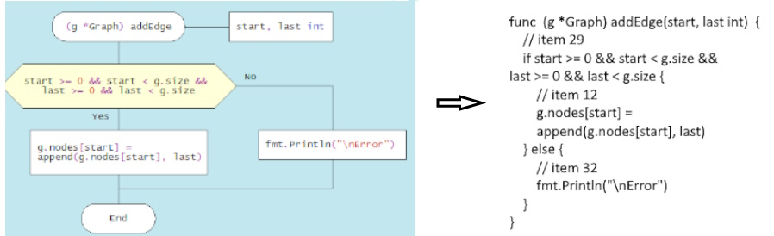

Рис. 9.8. Дракон-диаграмма и код метода addGraph(start,last)

На следующем шаге выполняется метод printAdjacencyList(), который позволяет вывести список смежности графа, где каждый узел связан со своими соседями. В этом метода реализованы два цикла, в первом цикле перебирается каждая вершина графа с его смежными вершинами. Вложенный цикл перебирает каждого соседа (neighbor) для данной вершины и выводит их значения. Дракон-диаграмма и сгенерированный код представлены на рис. 9.9:

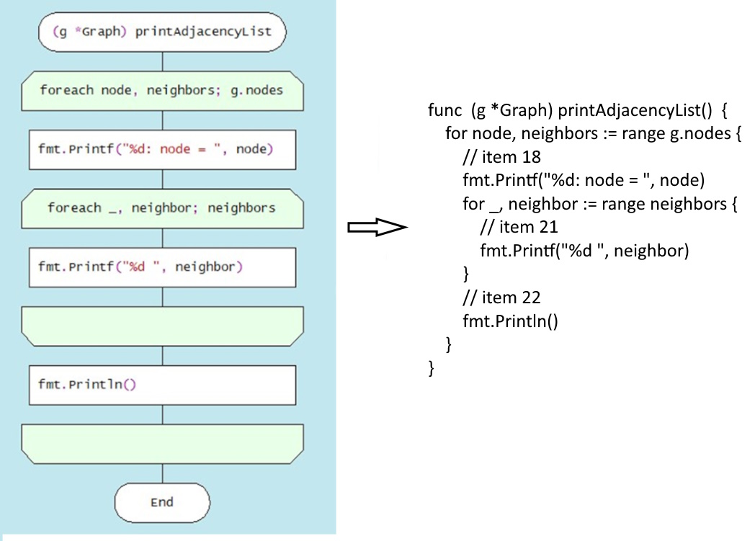

Рис. 9.9. Дракон-диаграмма и код метода printAdjacencyList()

Пример построения графа с построением списка смежности представлен на рис. 9.10:

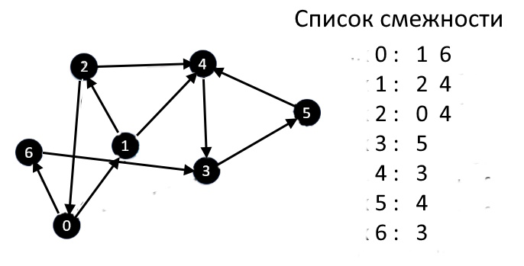

Рис. 9.10. Направленный граф и список смежности

9.3. Алгоритмы обхода (поиска) графа

После построения графа и проверки его свойств естественной являeтся задача обхода графа по его вершинам. Общая задача формулируется следующим образом: обойти граф, начиная от заданной вершины и перемещаясь по ребрам к другим вершинам, посетить все вершины, соединенные с исходной. Существует два основных способа обхода графов: *обход в глубину и обход в ширину*, обеспечивающие перебор всех соединенных вершин.

При обходе в глубину начинают с выбора вершины и затем проходят по всем её не посещенным соседям, затем переходят к соседям соседей и так далее, пока не встретят все вершины. При этом каждая вершина посещается только один раз. При обходе в ширину начинают с выбора вершины и посещают всех её соседей (уровень соседей), затем переходят ко всем соседям соседей и так далее до тех пор, пока не будут посещены все вершины. При этом также каждая вершина посещается только один раз. Таким образом, основное отличие между обходом в глубину и в ширину заключается в порядке посещения вершин: в глубину сначала идет как можно глубже, а в ширину - просматриваются все вершины на одном уровне перед переходом к следующему уровню.

9.3.1. Обход графа в глубину

**Алгоритм поиска (или обхода) в глубину** (англ. depth-first search, DFS) позволяет построить обход ориентированного или неориентированного графа, при котором посещаются все вершины, доступные из начальной вершины. Выбор поиска в глубину является оправданным в ситуациях, когда необходимо исследовать неизвестную структуру реального объекта, представленного в виде графа. Если же граф ориентированный, то поиск в глубину строит дерево путей из начальной вершины во все доступные из нее верщины. На практике обход в глубину применяется при анализе вариантов выбора дальнейшего поведения в играх.

Обход в глубину можно представить себе следующим образом. Пусть наблюдателю, находящемуся в одной из вершин графа, поставлена задача обойти все его вершины. Находясь в этой вершине, наблюдатель видит ребра, исходящие из этой вершины. В случае достаточно сложной структуры графа наблюдатель рискует проходить некоторые вершины по нескольку раз и, в конце концов, зациклиться. Для избежания такой ситуации наблюдатель должен отмечать все посещенные вершины и не должен идти в ту вершину, которую он уже посещал. Тогда алгоритм может выглядеть следующим образом:

* Выбрать вершину, с которой начинается обход графа;
* Перейти в любую смежную вершину, не посещенную ранее;
* Запустить из этой вершины алгоритм обхода в глубину;
* Вернуться в начальную вершину;
* Повторить процесс для всех не посещенных ранее смежных вершин.

Таким образом для реализации алгоритма понадобится отмечать, в каких вершинах был исследователь, а в каких — нет. Пометку будем делать в списке visited, где visited[i] == True для посещенных вершин, и visited[i] == false для непосещенных. Пометка «о посещении вершины» ставится при заходе в эту вершину.

Поскольку целью обхода в глубину зачастую является построение дерева обхода в глубину, то сразу же будем хранить предшественника для каждой вершины. Алгоритм обхода в глубину оформим в виде рекурсивной функции dfsGraph(neighbor, visited), где neighbor — номер вершины, из которой запускается обход.

Поиск в глубину начинается с посещения исходной вершины start, после чего рекурсивно посещаются все смежные вершины. Посещение вершины фиксируется в логическом массиве visited. Алгоритм обхода в глубину основан на применении рекурсивной функции, которая извлекает из стека вершину, проверяя ее на посещаемость. Если вершина уже посещалась, обход продолжает поиск по списку смежности до достижения тупиковой вершины. Иллюстрация обхода графа в глубину представлена на рис.9.11.

Алгоритм обхода в глубину в ненаправленных и направленных графах в целом аналогичен, но его выполнение может меняться из-за различий в направленности рёбер и стрелок в графе. Это различие состоит в том, что в ненаправленных графах возможна связь между вершинами в обоих направлениях без явного учёта направления. В направленных графах каждое ребро учитывается только один раз в направлении от начальной вершины к конечной.

Дракон-диаграмма алгоритма обхода графа в глубину представлена на рис. 9.11.

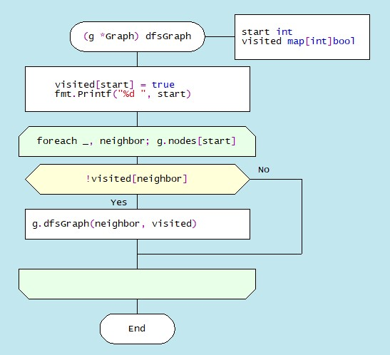

Рис. 9.11. Дракон-диаграмма алгоритма обхода в глубину dfsGraph

9.3.2. Обход графа в ширину

Обход графа по ширине широко применяется в различных областях, таких как компьютерные сети, поиск веб-страниц, обработка изображений и других областях, где требуется анализ структуры данных, представляемой в виде графа. Идея алгоритма обхода в ширину: сначала посещаются все вершины на одном уровне, а затем происходит переход к следующему уровню и так далее.

Для обхода графа в ширину создается пустая карта (map [int] bool) для отслеживания посещенных вершин и пустая очередь queue [] для добавления вершин для посещения. На первом шаге начальная вершина (**start**) добавляется в очередь queue. На каждом шаге обхода графа по ширине извлекается вершина из начала очереди. Если эта вершина уже посещалась (находится в состоянии visited), программа переходит к следующей итерации цикла, прерывая текущую итерацию. Если вершина еще не посещалась, то она выводится и помечается как посещенная. Затем, каждый сосед (neighbor) этой вершины, который еще не посещен, добавляется в очередь 6. Программа продолжает обход, пока очередь не станет пустой. Если очередь пуста, алгоритм завершается. Дракон-диаграмма алгоритма обхода графа по ширине представлена на рис. 9.12.

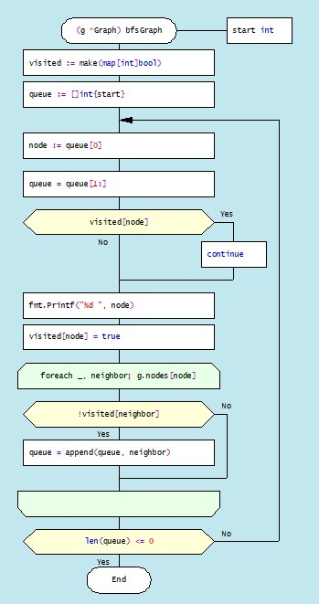

Рис. 9.12. Дракон-диаграмма алгоритма обхода в ширину bfsGraph

Результаты обхода направленного графа в глубину и ширину представлены на рис. 9.13.

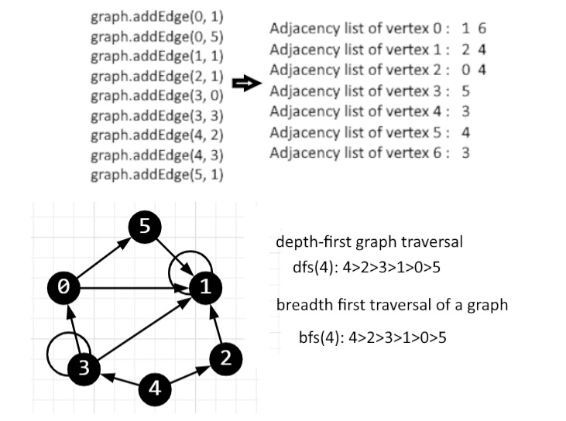

Рис. 9.13. Обход в ширину графа по глубине и ширине

9.3.3.Удаление вершины из графа

Удаление вершины из графа происходит путем копирования всех вершин до удаляемой вершины, затем удаляемая вершина пропускается, после чего копирование оставшихся вершин продолжается. Дракон-диаграмма алгоритма удаления вершины показана на рис. 9.14.

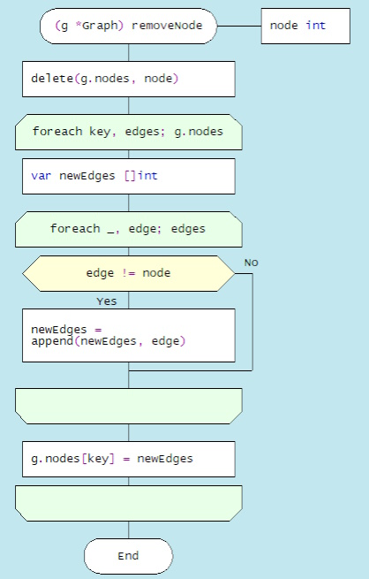

Рис. 9.14. Дракон-диаграмма алгоритма удаления вершины из графа

**9.4. Выбор пути между вершинами в направленном графе**

Выбор пути между двумя вершинами в направленном графе имеет практическое значение, например, для поиска оптимального пути между двумя населенными пунктами, соединенными дорогами с односторонним движением. Такой выбор реализует алгоритм Дейкстра, определяющий минимальное расстояние между двумя заданными узлами графа. Усложним немного эту задачу: найти расстояния всех возможных путей между двумя географическими пунктами, а также суммарную стоимость проезда между этими пунктами с учетом различной стоимости проезда за 1 км на различных участка дороги.

Для решения этой задачи необходимо создать нагруженный граф, конкретнее, нагрузить ребра между всеми вершинами значениями расстояний между пунктами и ценой проезда за 1 километр (рис. 9.15).

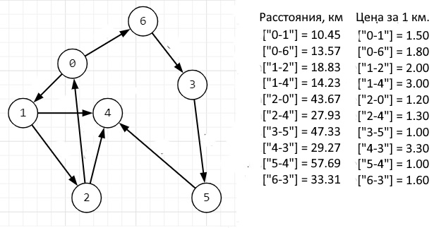

Рис. 9.15. Нагруженный направленный граф с исходными данными

Алгоритм поиска всех возможных путей между двумя вершинами основан на последовательном анализе списка связностей вершин и рекурсивном обращении к модулю findPath, реализующим обход узлов с фиксацией посещения каждой вершины. Дракон-диаграмма модулю findPath представлена на рис. 9.16.

Алгоритм состоит из трех частей: в первой части устанавливается корректность параметров модуля (имена начальной и конечной вершин), проверка факта посещения текущей вершины. Во второй части осуществляется проход по еще не посещенным узлам графа, формируя строку, состоящую из посещенных имен вершин и разделителя между ними, например, «2-0-1-4-3-5» (рис. 9.15). В третьей части при достижении конечной вершины, то-есть при выполнении условия «start == last», определяется минимальный путь между этими вершинами. Кроме того, строка возможного пути, например, «2-0-1-4-3-5», разбивается на участки типа «2-0» с целью формирования ключей для карт, содержащих расстояния между соответствующими вершинами и стоимости проезда 1 км на этих участках.

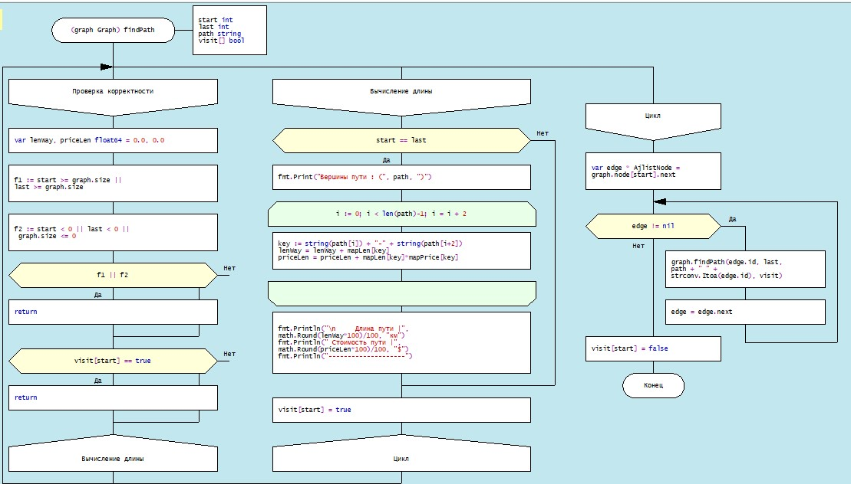

Рис. 9.18. Дракон-диаграмма модуля findPath

Рассмотрим задачу поиска всех возможных путей между двумя вершинами графа, показанного на рис. 9.19:

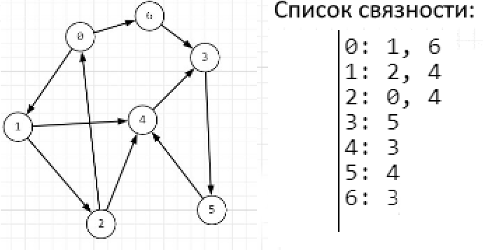

Рис.9.19. Граф и список связности

Процесс реализации алгоритма показан в табл.9.2. В столбце «стек» показано количество рекурсивных обращений к модулю findPath, параметрами которого являются: начальная (start int) и конечная (last int )вершины, путь (path string) и срез логических состояний посещения вершин (visit[] bool). В столбце «start» отображены ключи текущих вершин, в столбце «edgePrev» - односвязный список, который содержит имя текущей вершины и ее адрес, а также адрес следующей записи, в столбце «edge» - имя и адрес следующей записи. Алгоритм, пользуясь списком связанности, проходит, в случае выполнения условия (edge != nil) в цикле по соответствующим вершинам графа, заполняя, в случае выполнения условия (edge == nil) содержимое стека.

Табл.9.2. Процесс реализации модуля findPath 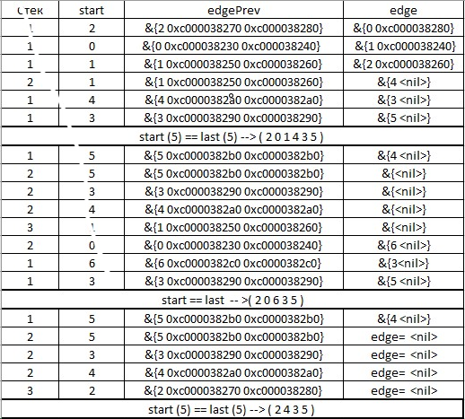

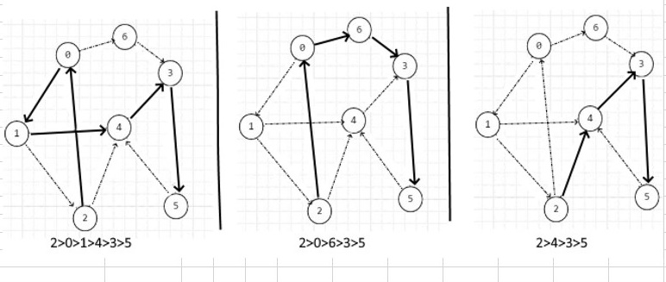

**9.5. Алгоритм определения минимального количества ребер между двумя узлами**

В предыдущем подразделе был рассмотрен алгоритм поиска всех возможных путей перемещения из одной вершины в другую. Можно видеть, что число ребер в разных путях перемещения варьируется от 3 до 5. Далее рассмотрим алгоритм определения минимального количества ребер между двумя вершинами рис.9.20.:

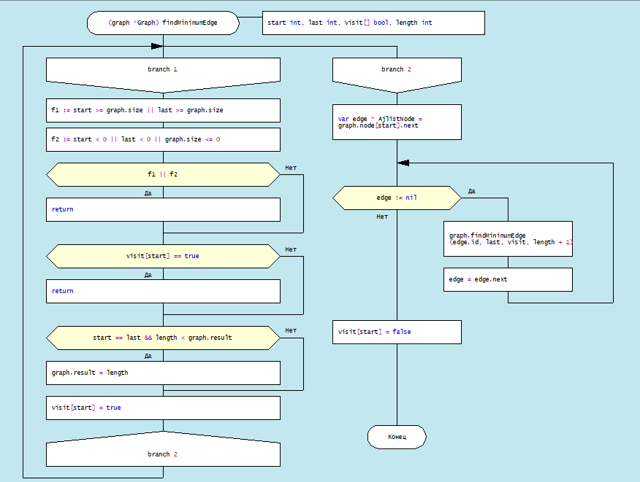

Fig.9.20. Drakon-diagram of the minimum number of edges algorithm

Table. 9.3. Процесс реализации модуля find

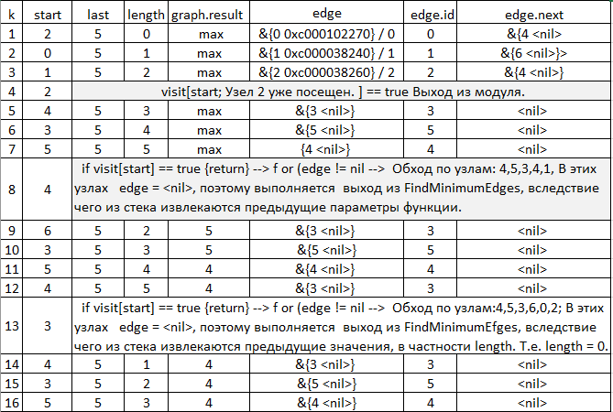

Литература по Разделу 9

Кормен Т. Х. и др. Алгоритмы: построение и анализ, 3-е изд. – М.: ООО «И.Д. Вильямс», 2013. ˗ С.626

<https://kalkicode.com/adjacency-matrix-representation-o>

[Помощь с программированием | Статьи, калькуляторы, сервисы | Programforyou](https://programforyou.ru/#link-about)

[Пример адресов Golang - itcodet](https://www.itcodet.com/golang/golang-addresses-class-examples.html)